РОССИЙСКАЯ ФЕДЕРАЦИЯ

СЕЛЬСКОЕ СОБРАНИЕ ДЕПУТАТОВ МИХАЙЛОВСКОГО СЕЛЬСОВЕТА

БУРЛИНСКОГО РАЙОНА АЛТАЙСКОГО КРАЯ

Р Е Ш Е Н И Е

19 декабря 2025 года № 26
с. Михайловка

Об утверждении схемы
многомандатных избирательных округов
для проведения выборов депутатов

Сельского Собрания депутатов

Михайловского сельсовета

Бурлинского района Алтайского края

В связи с изменением положений Устава муниципального образования Михайловский сельсовет Бурлинского района Алтайского края, устанавливающих число депутатов представительного органа, руководствуясь пунктом 7.1 статьи 18 Федерального закона от 12 июня 2002 года № 67-ФЗ «Об основных гарантиях избирательных прав и права на участие в референдуме граждан Российской Федерации», пунктом 8 статьи 12 Кодекса Алтайского края о выборах и референдумах от 8 июля 2003 года № 35-ЗС, статьями 6, 15 Устава сельского поселения Михайловский сельсовет Бурлинского района Алтайского края, рассмотрев представленную участковой избирательной комиссий избирательного участка № 697, на которую решением Избирательной комиссии Алтайского края от 27 апреля 2022 года № 7/58-8
«О возложении полномочий избирательных комиссий поселений, организующих подготовку и проведение выборов в органы местного самоуправления, местного референдума, на территориальные избирательные комиссии, участковые комиссии, действующие в границах соответствующих муниципальных образований» возложено исполнение полномочий по подготовке и проведению выборов в органы местного самоуправления на территории Михайловского сельсовета Бурлинского района Алтайского края, схему многомандатных избирательных округов по выборам депутатов Сельского Собрания депутатов Михайловского сельсовета Бурлинского района Алтайского края, Сельское Собрание депутатов

РЕШИЛО:
1. Утвердить схему многомандатных избирательных округов для проведения выборов депутатов Сельского Собрания депутатов Михайловского сельсовета Бурлинского района Алтайского края и её графическое изображение (приложения 1-2).
2. Направить настоящее решение в участковую избирательную комиссию избирательного участка № 697.
3. Настоящее решение обнародовать на информационном стенде администрации Михайловского сельсовета и разместить в сетевом издании «Официальный сайт муниципального образования Бурлинский район Алтайского края».

Председатель Сельского
Собрания депутатов Г.А. Мальчикова

Приложение 1
к решению Сельского Собрания депутатов
Михайловского сельсовета
Бурлинского района Алтайского края
от 19 декабря 2025 года № 26

СХЕМА
многомандатных избирательных округов, образуемых для проведения
выборов депутатов Сельского Собрания депутатов Михайловского сельсовета Бурлинского района Алтайского края

Номер  округа | Количество избирателей  на 01.07.2025г. | Количество мандатов | Перечень входящих  в округ территорий
1 | 794 | 7 | село Притыка;  село Михайловка;  село Цветополь

Примечание:
1. Число избирателей, зарегистрированных на территории Михайловского сельсовета Бурлинского района Алтайского края на 01.07.2025г. – 794 избирателя.
2. Семимандатных округов – 1.
3. Средняя норма представительства (СНП) – 113 избирателей на 1 мандат.

Приложение 2
к решению Сельского Собрания депутатов
Михайловского сельсовета
Бурлинского района Алтайского края
от 19 декабря 2025 года № 26

Графическое изображение
схемы многомандатных избирательных округов, образуемых
для проведения выборов депутатов Сельского Собрания депутатов
Михайловского сельсовета Бурлинского района Алтайского края

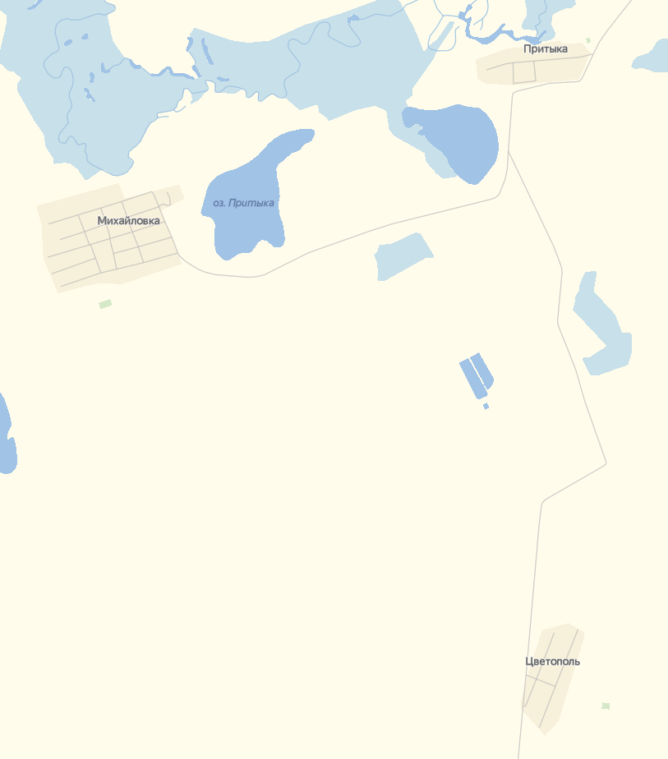
Округ № 1
количество избирателей
на 01.07.2025г. – 794
количество мандатов - 7

